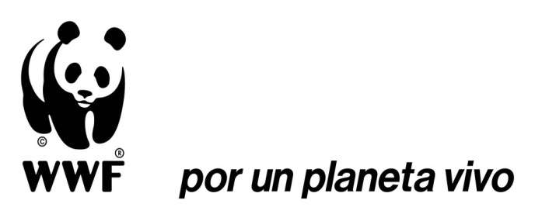

World Wildlife Fund
Descripción del cargo

Título de la Posición: Especialista Sector Empresarial y Financiero
Reporta a: Directora de Políticas Públicas y Responsabilidad Corporativa
Localización: Medellín, Colombia
Fecha de revisión: Abril 14 de 2015

1. Principales Objetivos:
- Liderar el desarrollo de los elementos de una estrategia de economía verde con el sector empresarial y financiero.
- Liderar la estrategia de relacionamiento con los sectores empresarial y financiero para propiciar el desarrollo de estrategias de buenas prácticas, de custodia de agua y el desarrollo de enfoques innovadores.
- Coordinar las actividades y relacionamiento con actores en la ciudad de Medellín.

2. Principales funciones:
- Liderar el diseño, implementación, ajuste y seguimiento de la estrategia de trabajo de WWF Colombia con el sector empresarial, en articulación con el Plan Estratégico de WWF.
- Liderar el desarrollo de la estrategia de trabajo con el sector financiero, siguiendo los estándares internacionales de WWF.
- Apoyar a WWF Colombia en su programación estratégica, seguimiento y evaluación de propuestas y proyectos que tengan elementos de la estrategia de relacionamiento con el sector empresarial y financiero.
- Liderar con el apoyo de la Dirección de Políticas Públicas el desarrollo de actividades y proyectos enfocados en economía verde de las empresas, según los lineamientos de la red de WWF y la estrategia de relacionamiento con el sector empresarial.
- Liderar el relacionamiento con actores públicos y privados en la ciudad de Medellín y coordinar los proyectos que se lleven a cabo en la región.
- Apoyar el desarrollo de procesos de formación y capacitación relacionados con los temas de gestión ambiental empresarial.
- Liderar y coordinar con los distintos miembros de las direcciones de WWF Colombia las temáticas de trabajo con el sector empresarial. En específico las siguientes:
  - Water Stewardship (Custodia del Agua): especialmente en el desarrollo de proyectos de Huella Hídrica y Riesgos relacionados con el Agua.
  - Desarrollo Bajo Carbono: apoyar conceptual, metodológicamente y gestionar alianzas y proyectos relacionados con la reducción de emisiones en empresas.
  - Biodiversidad y Servicios Ecosistémicos: apoyar conceptual, metodológicamente y gestionar alianzas y proyectos para la promoción de estrategias en empresas de interés.
  - Riesgos en Cadena de Suministros: por medio de herramientas como el Supply Risk Assessment apoyar empresas en el análisis de riesgos de las cadenas de suministros en commodities de interés.
- Liderar para WWF Colombia la coordinación de las estrategias de WWF con el sector empresarial (Corporate engagement, cambio climático y energía - GCEI, MTI, Freshwater Program – Water Stewardship, entre otros) y con el sector financiero.
- Elaborar los términos de referencia y supervisar los contratos de consultoría que requiera el programa en relación con la estrategia de relacionamiento con el sector empresarial y financiero.

4. Relaciones de trabajo:

- Interactúa frecuentemente con entidades del sector empresarial, ambientales gubernamentales, ONG, universidades, y demás actores interesados en los temas de la estrategia de relacionamiento con el sector empresarial y financiero.
- Interactúa frecuentemente con actores clave del sector empresarial para el establecimiento de alianzas estratégicas y tácticas.
- Interactúa frecuentemente con instituciones públicas, privadas y del tercer sector basadas en Medellín o su área de influencia para el establecimiento de alianzas estratégicas y tácticas.

5. Requisitos para el trabajo:

- Economista, administrador o ingeniero con conocimientos y/o capacitación en gestión ambiental empresarial y financiera.
- Por lo menos 5 años de experiencia en Colombia y/o alguno de los países en donde trabaja WWF.
- Conocimientos y/o calificación en el tema de manejo de recursos naturales.
- Excelentes habilidades de comunicación.
- Capacidad de liderazgo y gestión.
- Bilingüe (español-inglés).
- Experiencia en la formulación, manejo y seguimiento de proyectos.
- Experiencia de trabajo con el sector empresarial, agencias gubernamentales y sectoriales.
- Debe disfrutar del trabajo en equipo, ser eficiente trabajando bajo presión y disfrutar de trabajar con diferentes tipos de personas, personalidades y bagajes culturales.
- Disponibilidad para viajar.

Por favor tener en cuenta lo siguiente:
· Se recibirán postulaciones hasta el 24 de Abril de 2015.
· Las hojas de vida deben tener máximo 4 páginas tamaño carta, relacionando la experiencia requerida para el cargo.
· Las hojas de vida deben venir acompañadas de una carta de intención.
· Sólo se tendrán en cuenta las hojas de vida que cumplan con el perfil requerido.
· Sólo serán contactados los candidatos que formen parte de la lista corta.
· Para participar, favor enviar la hoja de vida únicamente al e-mail: RRHH@wwf.org.co
· En el asunto del mensaje, favor escribir: Especialista Sector Empresarial y Financiero.

